ОСНОВНЫЕ СОСТАВЛЯЮЩИЕ ЗДОРОВОГО ОБРАЗА ЖИЗНИ

ЗДОРОВЬЕ В НАШЕЙ ЖИЗНИ

Здоровье человека – это самое главное богатство человека. В современных условиях жизни, здоровье организма зависит от многих факторов, таких как экология, правильное питание, здоровый образ жизни и многое другое.   
  
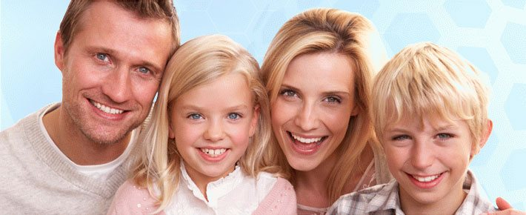

**Важно! Соблюдение простых правил здорового образа жизни способно увеличить продолжительность жизни до 30%.**

В современном мире мало кто уделяет особое внимание своему здоровью до тех пор, пока организм не подаст признаки заболевания. Особенно сложно это дается в крупных городах, где экология, питание и образ жизни не лучшего качества. А с возрастом, загрязнение и окисление организма только растет.

Если уделять больше внимания факторам, влияющим на здоровье и воздействовать на них до проявления заболевания, то организму легче будет справляться с недугами и будет крепче иммунитет.

**Что такое иммунитет организма человека?**

Под понятием иммунитет подразумевается способность организма к защите от агрессивных факторов внешней среды, включающих воздействие болезнетворных бактерий, вирусов, грибков и других вредных организмов. Организм с нарушенной иммунной системой гораздо чаще подвержен инфекциям, так как не способен к эффективной самозащите.

ЧТО ТАКОЕ ЗДОРОВЫЙ ОБРАЗ ЖИЗНИ (ЗОЖ)

Здоровый образ жизни – это система мероприятий и поведенческих принципов, которые способствуют очищению организма и активизации скрытых резервов организма, что в результате приводит к укреплению здоровья.

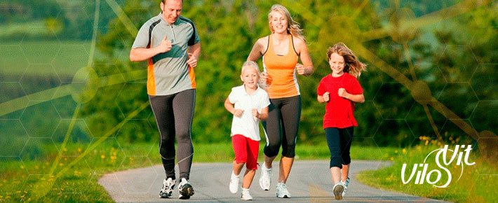

**! Следование ЗОЖ направляет человека к действиям, в результате которых осуществляется профилактика заболеваний, укрепляется иммунная система и организм поддерживается в максимально здоровом состоянии.**

Составляющих в системе здорового образа жизни очень много. Это и культура движений, закаливающие процедуры, умеренность в привычках, соблюдение принципов правильного питания, оптимального режима, борьба с вредными для организма привычками.

**Что такое профилактика заболеваний?**Профилактика заболеваний – это меры по борьбе с причинами возникновения болезней, предполагающие их своевременное предупреждение. Различают несколько уровней профилактики:

• к первичной профилактике относятся действия, нацеленные на устранение причин, влияющих на возникновение заболевания;

• к вторичной профилактике следует отнести меры по предупреждению развития уже обнаруженного заболевания;

• третичная профилактика занимается предупреждением рецидивов болезней на фоне выздоровления.

В системе ЗОЖ большое значение имеет направленность на профилактику первичного уровня.

**Что означает вести здоровый образ жизни?**Человек, который умеет вести здоровый образ жизни, обладает знаниями о полезных и вредных для организма действиях, может волевым усилием проявлять самодисциплину, наладить оптимальный режим труда и отдыха, регулярно проводить оздоровительные мероприятия и правильно питаться.

ПОЛЕЗНЫЕ СОВЕТЫ ПО ЗДОРОВОМУ ОБРАЗУ ЖИЗНИ

Начать знакомство с системой ЗОЖ можно в свободной последовательности, подробнее останавливаясь на звеньях, вызывающих индивидуальный интерес, так как физические и психические особенности организма индивидуальны.

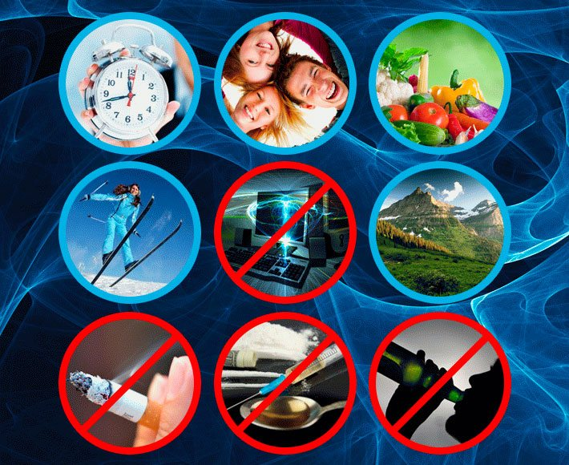

**Важно! Развивайте самодисциплину. ЗОЖ основывается на систематическом выполнении определенных действий, направленных на сохранение здоровья. Нельзя позволять себе расслабляться, ведь усилия направлены на укрепление самого ценного, что у нас есть – здоровья.**

Если считать ЗОЖ системой поведенческих принципов, выполняемых регулярно, то систематическое выполнение определенных действий - это физиологическая привычка, которая направленна на сохранение здоровья.

**Какой процесс формирования привычки**

Когда мы делаем какие-то физические действия, наш мозг запоминает шаблон поведения, реакцию и ощущение. Если мы повторяем одинаковые действия, то наш мозг уменьшает мысленную работу и поведение становиться автоматическим.

Этот процесс называется запоминание, во время которого создаются новые участки в памяти. Эти участки отвечают за систематизацию рутинных действий, где каждая привычка проходит через свой цикл.

**Какой цикл у привычки**

Сначала поступает сигнал в мозг о том, что необходимо сделать определенное действие. Далее происходит мысленное и физическое действие, направленные на выполнение задачи. И в самом конце происходит эмоциональная награда, которая помогает мозгу понять нужно ли запоминать данную привычку.

Через определенное время цикл становиться более четким и ясным, где сигнал и награда переплетаются и становятся одним целым.

**Как привить себе привычку**

Чтобы появилась привычка определенных действий, необходимо придерживаться цикла «сигнал — программа действия — награда». Главное определить эмоциональную награду, которая будет мотивировать мозг следовать данной привычке.

Например, Вы задумали заниматься спортом на площадке по вечерам, но никак не получается заставить себя это сделать. Придумайте себе награду, которую Вы получите после физических упражнений (просмотр фильма, прочтение журнала и т.д.). В начале будет сложно переносить награду после физических упражнений, но через некоторое время сигнал действия и награда объединятся и мозг будет воспринимать награду только после получения сигнала на определенные действия.

Другой способ привить привычку – это начать с мини привычки т.е. начать с маленького действия: одно приседание, одно отжимание, прочесть пару страниц книги и т.д. Начиная привыкать с небольшого действия со временем вы втянитесь и будете делать полноценные действия.

**Как заменить плохую привычку на полезную**

Главное правило — сохранять систему правил. Изменить цикл «сигнал — программа действия — награда» нельзя. Поэтому, чтобы уйти от плохой привычки, необходимо постараться изменить первый «сигнал», который приводит к действию, а награду оставить прежнюю.

Например, вы любите проводить время по вечерам вместе с друзьями и пить пиво. В итоге вы напиваетесь и понимаете, что так продолжаться больше не может. Тем не менее это продолжается постоянно.

В данной привычке на вас воздействуют три награды:

* - Время препровождение с друзьями.
* - Отдых вашего сознания.
* Расслабляющий алкогольный эффект.

Поэтому чтобы заменить такую привычку на полезную, нужно сохранить награды, а сигналы и действия изменить. Альтернативный способ — договориться с друзьями найти другое развлечение, например, кататься на велосипеде или играть в спортивные виды спорта. В таком случае вы по-прежнему будете находиться со своими друзьями, отдыхать сознанием и сможете расслабляться из-за физической активности.

ПРАВИЛЬНЫЙ РЕЖИМ ДНЯ

Соблюдайте правильный распорядок дня. Здоровье во многом зависит от полноценного сна и отдыха. Они являются не роскошью, а непременным условием нормального функционирования всех систем организма.



**Важно! Здоровый крепкий сон восстанавливает функции мозга, восстанавливает физическую силу и способствует укреплению иммунитета, так как во время отдыха у человека повышается уровень мелатонина.**

Организм хорошо себя чувствует в гармоничном чередовании труда и релаксации. Качественный сон – это важнейший фактор сохранения физического и психического здоровья.

**Что такое качественный сон?**

Качество сна зависит от пройденного цикла сна до пробуждения. Весь цикл делится на фазы сна, каждая из которых отвечает за свои функции. Медленный сон состоит из дремоты, засыпания, переходной фазы и глубокого сна после чего сменяется на быстрый сон.

**Медленный сон** важен для восстановления физического состояния и систем организма, в том числе иммунной системы так как в это время вырабатываются различные гормоны и элементы.

**Быстрый сон**, прежде всего, необходим для отдыха нашего мозга. В этот момент мозг перераспределяет полученную информацию и стирает ненужную, что сказывается на улучшении памяти.

**Какая последовательность общего цикла сна?**

1 фаза медленного сна (засыпание) – 2 фаза медленного сна (неглубокий сон) – 3 фаза медленного сна (переходная фаза.) – 4 фаза медленного сна (глубокий сон) - 3 фаза медленного сна (переходная фаза) – 2 фаза медленного сна – 1 фаза быстрого сна. Весь цикл сна составляет около 1,5 часа, после чего он повторяется снова и снова пока Вы не проснетесь.

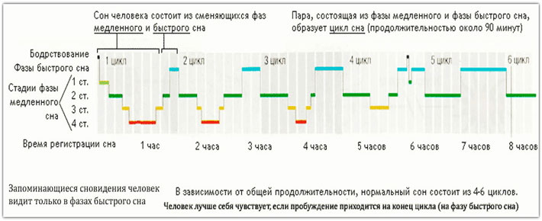

Голубым цветом показано сколько времени отдыхает мозг, красным и оранжевым время отдыха систем и органов организма, а зеленым показан отдых тела от физических нагрузок. На схеме видно, что в первые часы сна больше отдыхают системы организма, а во второй части общего сна отдых приходиться на наш мозг. Самое лучшее время для пробуждения находиться в самом конце второй фазы быстрого сна.

**Какое время сна необходимо по возрасту?**

Для каждой возрастной категории сон должен занимать определенное время.

* Для детей и подростков школьного возраста не менее 10 часов в сутки
* Трудоспособное население от 25 до 55 лет хорошо себя чувствует при 8-часовом ночном отдыхе
* Людям пожилой возрастной группы после 65 лет достаточно спать 7 часов

**Основные принципы качественного сна:**

* **Рекомендуется ложиться спать с 22 до 23 часов ночи,** в этот момент происходит очищение лимфы и обновляются клетки;
* **Важно выработать одинаковый режим для сна, не зависимо от будних или выходных дней.** Это создаст привычку для организма и принесет максимальный эффект от отдыха;
* **Необходимо удобное спальное место, тихая окружающая обстановка, комфортная температура и проветриваемое помещение;**
* **Перед сном необходимо отказаться от кофеина, никотина, энергетических напитков и т.д.**
* **Самое лучшее время для пробуждения считается конец быстрого сна, когда прошел полный цикл.** Рекомендуется проспать 4-6 циклов (цикл составляет 90 – 110 мин.), поэтому рассчитайте подходящее время для своего пробуждения.

ПРАВИЛЬНОЕ ПИТАНИЕ

Полноценное и сбалансированное питание способствует поддержанию здоровья в нормальном состоянии до преклонного возраста и предотвращению заболеваний, связанных с возрастными изменениями в организме.

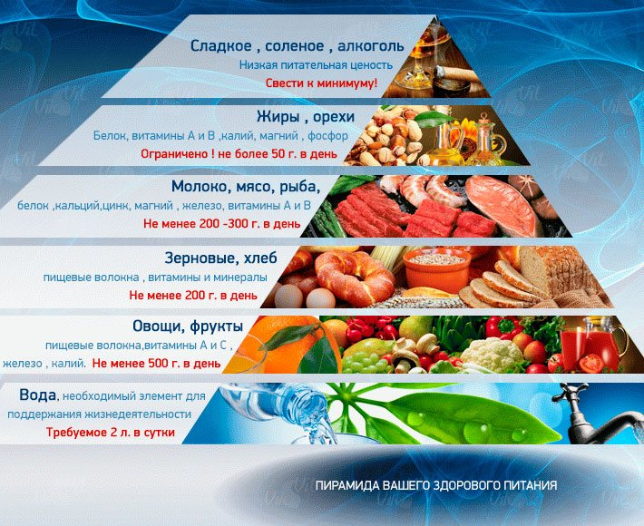

**Важно! Питание должно быть разнообразным и свежим, включающее в себя различные продукты, для получения максимального количества витаминов, минералов и полезных веществ.**

ЗОЖ невозможно представить без соблюдения принципов правильного питания. Наш организм – это то, что мы едим. Неполноценный рацион питания приводит к серьезным нарушениям в организме из-за нехватки питательных веществ.

Разнообразьте свое питание разными продуктами, но не превышайте суточную норму потребления определенных продуктов. Ограничения показаны на рисунке пирамиды выше. При правильном питании у Вас не будет проблем с обменом веществ и лишним весом.

**Что должно включать здоровое питание?**

**Белки**

Для чего нужны: Белки необходимы для строительства наших клеток и тканей, из белков вырабатывается гемоглобин, который снабжает нашу кровь кислородом и энзимы, которые приводят в действие множество химических реакций организма.

Где содержатся: мясо, рыба, птица, молочные продукты, орехи, бобовые растения. Суточной нормой для взрослого человека является около 50 граммов белка.

**Жиры**

Для чего нужны: жиры участвуют в формировании нейронов мозга, являются источником энергии, влияют на иммунную систему, стимулируют выброс желчи при пищеварении, помогают в усвоении многих витаминов и микроэлементов. Но не все жиры приносят пользу организму.

Опасными жирами считаются насыщенные. Насыщенные жиры – это твердые жиры животного происхождения, которые плохо усваиваются организмом, в результате образуется вредный холестерин. Вредные жиры находятся практически во всех видах мяса, особенно в свинине, а также в кисломолочных продуктах с повышенной жирностью.

А вот полезными считаются ненасыщенные жиры, которые снижают уровень вредного холестерина и заменяют его на хороший. Полезные жиры содержатся в следующих продуктах: растительные масла; орехи; семечки; рыба и рыбий жир; морепродукты; авокадо.

**Углеводы**

Для чего нужны: Углеводы питают наш организм энергией, участвуют в процессе метаболизма и необходимы для работы нашего мозга. Углеводы делятся на простые и сложные, имеющие разную пользу и даже вред. Суточная норма углеводов составляет 50-60% от всего рациона из которых 30% простых и 70% сложных углеводов.

Простые углеводы перерабатываются организмом очень быстро, резко повышая уровень глюкозы в крови. От простых углеводов нет чувства насыщения, в результате хочется продолжать есть. Переизбыток таких углеводов преобразуется в жиры и накапливается в организме. Отсюда – лишний вес. Большое содержание простых углеводов находится в сладких продуктах: сухофрукты, варенье, мед, кондитерские изделия, белый хлеб, макароны, манная крупа и т.д.

Другое дело – сложные углеводы, которые перерабатываются кишечником достаточно долго по времени и заглушают чувство голода. Такие углеводы полезны и способны выводить плохой холестерин, нормализовать микрофлору кишечника, отвечают за работу обменных процессов и также, как и простые углеводы заряжают человека энергией. Больше всего сложных полезных углеводов содержат гречка, овсянка, рис, чечевица, фасоль и горох, а также фрукты и ягоды.

**Клетчатка**

Для чего нужны: Клетчатка очищает стенки кишечника от остатков пищи шлаков, в результате улучшается работа желудочно-кишечного тракта. Клетчатка – это пищевые волокна, которые не перевариваются в ЖКТ и не расщепляются на микроэлементы, но они оказывают огромное влияние на работу кишечника. Для этого учёные рекомендуют включать в рацион фасоль, коричневый рис, хрустящие овощи, печёный картофель с кожурой, грецкие орехи, пекан, миндаль, ягоды, отруби и овсянку.

**Пробиотикии и пребиотики**

Еще одним важным фактором для поддержания организма в здоровом состоянии, необходимо чтобы микрофлора кишечника находилась в норме с достатком полезных бактерий. Для этого необходимы пробиотки и пребиотики.

Пробиотики, согласно ВОЗ считаются непатогенные для человека микроорганизмы, которые способны восстанавливать нормальную микрофлору органов, а также губительно воздействовать на патогенные и условно-патогенные бактерии. Другими словами, пробиотики – это микробы, которые в норме составляют микрофлору кишечника. Источниками пробиотиков являются молочные изделия такие как кефир, ряженка, сыры, йогурт, мацони, рикотта и другие.

Пребиотки согласно определению ВОЗ, называются вещества, которые не всасываются в тонкой кишке, но создают благоприятные условия и стимулируют рост нормальной микрофлоры толстого кишечника. Другими словами - это вещества, которые обеспечивают оптимальные условия для роста и развития именно нормальной микрофлоры. Источниками пребиотиков считаются репчатый лук, бананы, чеснок, кукуруза, фасоль и артишоки.

**Свежие овощи и фрукты**

Во фруктах и овощах содержится огромное количество витаминов, минералов, клетчатки и других веществ, необходимых для работы всех физиологических систем организма. Специалисты рекомендуют ежедневно съедать по несколько порций растительных плодов. Одной порцией можно считать любой свежий фрукт или овощ, горсть ягод, тарелку салата или любого овощного блюда, а также стакан свежевыжатого сока.

**Что исключить или сократить в питании?**

Вредные продукты питания, которые содержат много заменителей, красителей, канцерогенов и консервантов снижают качество и продолжительность жизни. При вредном питании ухудшается умственное и физическое развитие, снижается способность сопротивления воздействию негативных факторов среды, в результате происходят нарушения физиологических процессов и возникновение заболеваний.

Специалисты рекомендуют отказаться либо максимально сократить потребление следующих продуктов: алкоголь; копчености, консервы, соления; полуфабрикаты, быстрая еда; сладкие и мучные изделия; газировка, фаст-фуд, чипсы, сухарики; жирные соусы (кетчуп, майонез), сливочное масло; сосиски и докторскую колбасу.

**Основные принципы здорового питания:**

* **Обязательно завтракайте.** В начале дня мозгу требуется значительное количество нутриентов для управления физиологическими процессами.;
* **Употребляйте пищу в умеренном количестве.** Переедание еды перегружает процессы пищеварения, что приводит к сбоям обмена веществ, ожирению и общему ухудшению состояния.;
* **Пережевывайте пищу тщательно.** Многоразовое пережевывание ускорит процессы переваривания и насыщения питательными веществами;
* **Питайтесь 4-5 раз в день небольшими порциями.**Маленькие порции еды не будут перегружать органы пищеварения;
* **Не наедайтесь перед сном.** Ночью желудок должен отдыхать, а кишечник работать.Не рекомендуется питаться за 2 часа до сна;
* **На ночь потребляйте пробиотические продукты (кефиры, йогурты и т.д.).** Это создаст больше бактерий в кишечнике, что улучшит работу ЖКТ;
* **Используйте только свежие продукты питания.**Старайтесь готовить с минимальной обработкой обжарки. Большое содержание полезных веществ сохраняется в продуктах, если готовить на пару или отварить;

ПОТРЕБЛЕНИЕ ВОДЫ

Вода – один из самых важных элементов в организме человека, так как выполняет множество функций, отвечает за доставку питательных веществ и участвует в различных процессах жизнедеятельности человека.

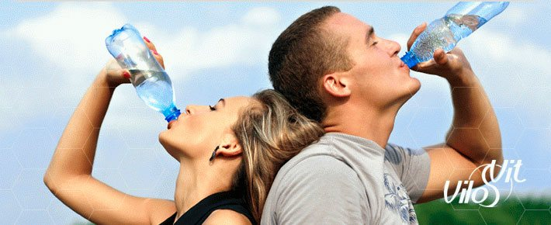

**Важно! Для запуска организма и стабильной работы обмена веществ, рекомендуется употреблять 1,5 – 2 литра чистой воды в сутки.**

Вода необходима для человека т.к. составляет большую часть массы тела. Благодаря воде доставляются питательные вещества в клетки и ткани, регулируется температура тела, смазываются суставы, происходит пищеварение и многое другое.

Природа человека такова, что с возрастом, содержание воды в организме сокращается, в результате блокируются функции тех органов, которые отвечают за вывод воды, в результате человек постепенно усыхает. Поэтому очень важно потреблять достаточное количество воды.

**Какое количество воды необходимо?**

Рекомендуемое количество воды рассчитывается по формуле 30 мл на 1 кг веса. Такие рекомендации дает Всемирная организация здравоохранения. Однако если вы занимаетесь спортом или живете в жарком климате, то необходимо увеличить количество воды.

Большое потребление так же, как и недостаток тоже имеет негативную сторону. Потребление более 3-4 литров не рекомендуется, так как она вымывает важные минералы из организма.

**Как определить содержание воды в организме?**

Самый простой способ определить достаточно ли Вы потребляете воды – это посмотреть на цвет мочи. Если моча темная, то организм нуждается в большем количестве воды.

Основная ошибка людей, это считать, что организм требует воду, когда происходит ощущение жажды. Однако сухость во рту показывает уже обезвоживание организма. Лучше всего пить по не многу в течение всего дня.

Если не получается пить достаточно воды, то попробуйте пить в определенное время для выработки привычки. По данным исследований, привычка потребления воды образуется всего через 14 дней.

**Основные принципы потребления воды:**

* **Пить 300-500мл воды натощак после пробуждения.**Это запускает различные процессы в организме и очищает кишечник от скопившихся шлаков;
* **Вода должна быть теплой или комнатной температуры.**Потребление холодной воды, заставляет организм тратить энергию на ее обогрев для усваивания;
* **Пить лучше маленькими глотками,** чтобы не затруднять работу почек;
* **Выпивайте стакан воды перед едой за 30 мин** это улучшит пищеварение;
* **Не желательно пить в большом количестве во время еды,** потому что она разбавляет желудочный сок, а потребление холодной воды сгущает жиры, полученные с пищей, что замедляет пищеварение;
* **Не забывайте пить перед, во время и после физических тренировок.**Это способствует быстрому восстановлению сил и доставки необходимого кислорода;
* **Выпивайте стакан воды перед сном,** это влияет на пищеварение в кишечнике;
* ;**Напитки, такие как чай, кофе и соки не заменяют чистую воду,**так как требуют дополнительной нагрузки для преобразования в воду, а чайные напитки обладают мочегонным действием, которые не успевают усвоиться организмом.

ПОТРЕБЛЕНИЕ АНТИОКСИДАНТОВ

Окислительный стресс считается одной из основных причин преждевременного старения организма и возникновения множества хронических заболеваний таких как: онкологические, сердечно-сосудистые, метаболические, дегенеративные, воспалительные и другие.

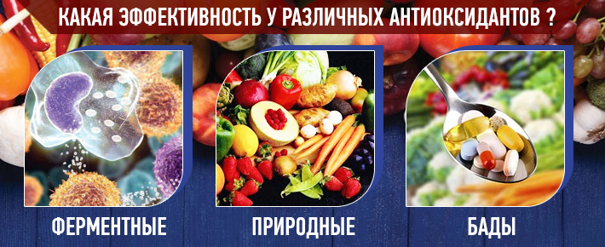

**Важно! Для снижения окислительных и воспалительных процессов в организме необходимо потреблять достаточное количество антиоксидантов.**

В современном мире окислительному стрессу подвергается практически каждый второй человек старше 40 лет. Причиной закисления организма является повышенное образование свободных радикалов (активные формы кислорода, АФК), которые окисляют биологические молекулы внутри клетки в результате чего происходят нарушения и сбои в работе организма.

Образование радикалов зависит от образа и качества жизни, окружающей среды, вредных привычек, стрессов и даже от вдыхаемого кислорода из которого образуется 2-4% активных форм. Поэтому очень важно для сохранения здоровья, подавлять (нейтрализовать) ежедневно образующийся в организме «активный кислород» при помощи антиоксидантов.

[Подробнее об окислительном стрессе](https://vilovit.ru/ozdorovlenie/svobodnye-radikaly/)

**Как бороться с окислением организма?**

Единственным средством борьбы со свободными радикалами являются **«антиоксиданты»**. Антиоксиданты отдают свой электрон активным формам кислорода и тем самым прекращают цепную окислительную реакцию.

Наш организм имеет собственную антиоксидантную систему, которая до определенного времени справляется со своей задачей. Но с возрастом либо под влияние вредных внешних факторов, окислительные процессы начинают преобладать над восстановительными процессами.

Чтобы помочь антиоксидантной системе, человек должен дополнительно потреблять антиоксиданты, находящие в пище или пищевых добавках. На рынке существует большое количество антиоксидантных добавок, содержащих витамины, минеральные соли и различные экстракты, реклама которых гарантирует антиоксидантные свойства. В действительности трудно понять какие антиоксиданты имеют лучшие раскислительные функции, поскольку многие из них не были адекватно изучены.

[Самые эффективные антиоксиданты. Подробнее](https://vilovit.ru/h2-terapiya/antioksidanty/)

**Основные принципы борьбы с окислением**

* **Старайтесь меньше нервничать.**Стрессы влияют на образование активных форм кислорода;
* **Откажитесь от вредных привычек.**Алкоголь, курение и другие вредные привычки имеют прямое влияние на закисление организма;
* **Перейдите на правильное питание.**Большое количество антиоксидантов находится в свежих овощах, фруктах, ягодах, зелени, зеленом чае;
* **При сильном окислении потребляйте БАДы с антиоксидантами.** На рынке есть большое количество антиоксидантных БАДов. Витамин С, витамин Е, Глутатион, Катехин, Коэнзим Q10, ß-каротин и другие;
* **Потребляйте водородную воду.**Последние исследования доказывают, что водород является самым эффективным природным антиоксидантом, который снижает окислительные и воспалительные процессы;

ПРАВИЛЬНОЕ ДЫХАНИЕ

Роль правильного дыхания человека нельзя недооценивать. Поступление воздуха в организм так же важно, как и получение питательных веществ с пищей и воды. Газообмен участвует во многих важных процессах, в том числе в синтезе биологических соединений.

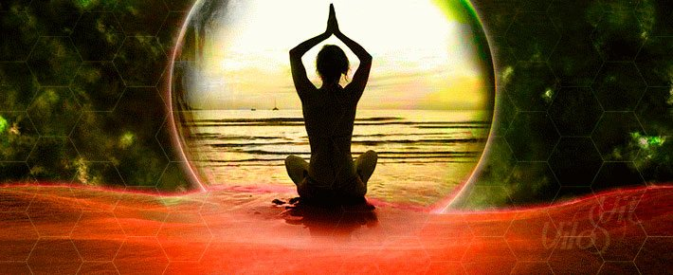

**Важно! Уделяйте своему дыханию больше внимания, особенно когда находитесь на чистом воздухе. В лесу или на природе обязательно делайте глубокие вдохи и выдохи.**

**Почему важно дыхание**

Правильное дыхание один из важных факторов здорового организма. Поступление воздуха в организм стоит на одном ряду с водой и пищей, так как все эти элементы необходимы для нормального обмена веществ. Поэтому очень важно правильно организовать свое дыхание.

Благодаря дыханию в организм поступает кислород, который далее поступает в кровь и далее ко всем клеткам и тканям. Научно доказано, что если научиться правильному дыханию, то человек станет более здоровым, активным и гармонично развитым.

**Какие виды дыхания**

Существует все 3 вида дыхания:

**Диафрагмальное (брюшное) дыхание.** Такой вид дыхания происходит при помощи диафрагмы, которая сжимается и опускается на вдохе с сопровождением выпячивания живота, а при выдохе наоборот живот втягивается, а диафрагма расслабляется и поднимается. Дыхание диафрагмой считается самым правильным и полезным, потому что у легких задействована большая часть. К тому же польза от такого дыхания заключается в том, что движение диафрагмы массирует внутренние органы грудной и брюшной полости.

**Грудное (реберное) дыхание.** Этот вид дыхания происходит, когда грудная клетка на вдохе увеличивается и на выдохе сжимается. В данном случае дыхание управляется межреберными мышцами. Этот вид распространен среди взрослого поколения, но он не приносит достаточного количества кислорода.

**Ключичное дыхание.** Такой дыхание происходит за счет поднятия ключиц на вдохе и снижения на выдохе. Такой вид задействует всего около 20% легких, только верхнюю часть, которая набирает небольшой объем воздуха. В данном случае происходит огромная нехватка кислорода, что может привезти к нарушению газообмена и различным заболеваниям. Этот вид свойственен пожилым людям с плохой осанкой.

**Дыхание йогов (полное дыхание).** Каждый кто увлекается йогой знает, что самым первым делом необходимо научиться правильно дышать. Они уделяют дыханию особое внимание, потому что это основа физического здоровья и духовная гармония с миром.

Полное дыхание содержит в себе все три типа: диафрагмального, грудного и ключичного. Начинается плавный и спокойный вдох животом, далее вдох переходит на грудной отдел и заканчивается на ключицах. Выдох также начинается с живота и далее через грудной отдел и ключицы.

**Чем грозит не правильное дыхание**

Когда мы неправильно дышим, в наши легкие попадает недостаточное количество кислорода, следовательно, и наши клетки не получают необходимого количества кислорода, что приводит к различным нарушениям. Учеными доказано, что работа легких напрямую связана с состоянием кожного покрова, волос и ногтей. Это происходит из-за того, что при нарушении газообмена организм перенаправляет некоторые функции на кожу, в итоге проявляются морщины, прыщи и другие проблемы.

Не умение правильно дышать диафрагмой несет большую опасность для женщин, потому что к 35 годам они практически не используют мышцы диафрагмы, что приводит преждевременному старению, апатии полового влечения и различным недугам.

**Как научиться правильно дышать**

Дыхание – это единственная способность человека, которая регулируется и сознанием, и вегетативной нервной системой, поэтому правильная работа своего дыхания принесет огромную пользу.

Необходимо научиться дышать всей диафрагмой. Тренироваться дышать можно везде где находитесь так как это скрыто от других глаз. Для начала необходимо разобраться где у вас находиться диафрагма, для этого нужно прилечь, расслабиться, одну руку положить на живот, а другую на нижнюю часть ребер, в таком положении вы сможете контролировать как диафрагмальное, так и реберное дыхание. Далее постарайтесь не задействовать грудную клетку и сконцентрируйтесь на движение живота, который должен надуваться на вдохе и втягиваться на выдохе.

Теперь начинаем тренировать диафрагмальное дыхание по 2-3 раза в день не более 5 минут. В начале тренировок возможны небольшие боли в области диафрагмы из-за развития диафрагмы. Через 2-3 месяца такое дыхание войдет в вашу новую привычку и принесет огромную пользу в будущем.

Следующим шагом можете научится контролировать глубину, ритм и темп вдохов и выдохов, которая может пригодиться в зависимости от вашего места нахождения и чистоты воздуха. Например, если вы находитесь в загрязненном или задымленном месте, то лучше делать вдохи небольшого объема, чтобы вредные примеси в воздухе попали в ваш организм в минимальном количестве, а находясь на природе, море и т.д. необходимо дышать полной диафрагмой.

Способность изменения ритма, темпа и глубины дыхания, может менять обменные процессы в организме, влиять на эмоции, мысли и внешний вид.

**Основные принципы правильного дыхания**

* **Дышите через нос,**это очищает, согревает и увлажняет поступающий воздух;
* **Дышите полной диафрагмой,**она помогает задействовать весь объем легких и массирует внутренние органы;
* **Дышите плавно и глубоко.**Ускоренное дыхание может вызвать гипервентиляцию;
* **Тренируйте свое дыхание.** Это войдет в привычку и принесет много пользы;
* **Чаще бывайте на природе и за городом.**В таких местах находиться больше чистого воздуха;

ЗАНЯТИЯ СПОРТОМ

Физическая культура должна стать центром системы ЗОЖ, так как формирует дисциплину и приносит огромную пользу для поддержания организма в здоровом состоянии.



**Важно! Регулярные занятия физкультурой помогают человеку в самодисциплине, очищении организма, активации мозговой деятельности и сохранении здоровья.**

В наши дни, многие люди активно включают в свою жизнь занятия каким-либо видом спорта, посвящая ему свободное время на протяжении всей жизни. Регулярные физические нагрузки, способствуют улучшению работы лимфатической системы, отвечающей за вывод токсических веществ из организма.

**Статистика показывает, что люди, которые уделяют значительное время спорту, болеют на 25% меньше, чем остальные.**

**В каком количестве физические нагрузки приносят пользу?**

В занятиях с физическими нагрузками рекомендуется сохранять умеренность. Не всем людям принесут пользу профессиональные спортивные тренировки. Принципы ЗОЖ строятся на небольших (от получаса до часа в день) спортивных занятиях. В конце тренировки Вы должны почувствовать релаксацию, физическую и психическую.

Обязательно включите в свою жизнь ежедневные утренние зарядки. Этот минимум упражнений надо сделать привычкой, вместе с ежедневными водными процедурами. Всего 15 минут физических упражнений после сна приносят пользу как 45 минутные упражнения в любое другое время.

**Какие спортивные упражнения предпочесть для здоровья?**

В комплекс упражнений обязательно должны входить отжимания и задания для поддержания в тонусе брюшного пресса, таким способом можно улучшить работу легких, сердца, желудочно-кишечного тракта и мочеполовой системы.

Женщинам можно порекомендовать занятия танцами, дающими нагрузку на все группы мышц.

Мужчины традиционно положительно относятся к занятиям групповыми видами спорта: футболом, баскетболом и волейболом.

**Основные рекомендации в физической культуре:**

* **Сохраняйте умеренность в упражнениях.**Умеренность дает максимальную пользу для человека;
* **Делайте утреннюю зарядку.**Зарядка поможет быстро запустить организм;
* **Не доводите себя до переутомления.**Перегрузки негативно влияют на организм;
* **Потребляйте воду во время тренировок.**Вода поможет избежать кислородного голодания;
* **Не наедайтесь перед тренировками.**

ПОТРЕБЛЕНИЕ ВИТАМИНОВ И ПОЛЕЗНЫХ ЭЛЕМЕНТОВ

Витамины и минеральные вещества необходимы для нормального функционирования всех систем нашего организма. В случае нехватки необходимых веществ в пище, организм начинает забирать требуемые вещества из органов и тканей.

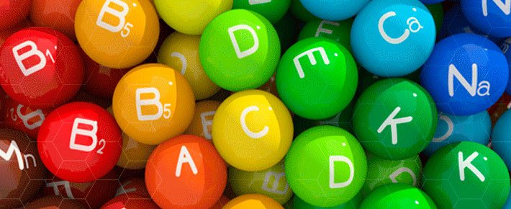

**Важно! Потребляйте в пищу больше свежих овощей, фруктов и зелени. В периоды нехватки витаминов, старайтесь восполнить их с помощью витаминных и минеральных комплексов.**

В современном мире от недостатка витаминов и минералов страдает почти каждый 3 житель нашей страны. Особенно часто проявляется недостаток витаминов (авитаминоз) с ноября по март, в это время сокращается пребывание на свежем воздухе, становиться меньше солнечного света, меньше потребляется свежих овощей и фруктов. В результате слабеет иммунитет, начинают проявляться различные симптомы и заболевания.

**Железо**

Для чего нужен: Производство гемоглобина и некоторых ферментов. Признаки недостатка: Анемия, задержка роста, снижение иммунитета. Советы: Выраженную анемию невозможно снять только продуктами питания, необходим приём лекарственных препаратов по рекомендации врача. Лучше всего железо усваивается совместно с витамином С.

**Кальций**

Для чего нужен: Элемент для формирования костей и зубов, стабильной работы мышц и нервов, свертывания крови. Воздействует на правильное затвердевание крови и поддержание нормального давления. Признаки недостатка: Вызывает рахит у детей, остеопороз у взрослых, тетанию, или сокращение мышц (особенно у беременных женщин). Советы: Для нормального усвоения кальция необходим магний, витамины группы В, а также витамины D, С. Препятствием для усвоения кальция является щавелевая кислота и фитин.

**Магний**

Для чего нужен: Синтезирует различные ферменты, способствует усвоению кальция и стабилизирует работы мышц и сердца. Признаки недостатка: Дефицит магния вызывает судороги в икрах, нервные боли, тошноту, нарушения сердечного ритма, кальцификацию (, так как дефицит магния повышает уровень кальция. Советы: К дефициту магния приводит злоупотребление жирных продуктов, частое употребление алкоголя и мочегонных средств.

**Цинк**

Для чего нужен: Воздействует на иммунную систему и роста, участвует в обменных процессах, ускоряет заживление ран и регенерацию тканей. Признаки недостатка: Недостаток цинка вызывает проблемы с памятью, потерю аппетита и расстройства вкуса, выпадение волос, снижает заживление ран и устойчивость к инфекциям, увеличивает предстательную железу, задерживает половое развитие. Советы: Цинк способствует усвоению витамина А.

**Йод**

Для чего нужен: необходим для нормального функционирования щитовидной железы. Признаки недостатка: проблемы с щитовидной железой, в результате чего она начинает увеличиваться в объеме для компенсации выработки недостающих гормонов. Особенно опасен недостаток йода для беременных женщин, потому что нарушается развитие головного мозга ребенка. Советы: Самый простой способ получения йода – замена обычной соли на йодированную.

САМЫЕ ВАЖНЫЕ ВИТАМИНЫ ДЛЯ ЧЕЛОВЕКА

**Витамин А (Ретинол)**

Для чего нужен: Сохраняет зрение, нормализует состояние кожи, костей, волос и способствует улучшению внимания и умственных способностей. Признаки недостатка: Недостаток вызывает «куриную слепоту» (плохое зрение в сумерках) и конъюнктивит, а также делает организм более уязвимым. Советы: Витамин А лучше всего усваивается с жирами. Слабительные средства и дефицит цинка приводят к плохому усвоению витамина А.

Витамин В1 (Тиамин)

Для чего нужен: Улучшает кроветворение, циркуляцию крови и тонус мышц пищеварительного тракта. Нормализует нервную систему и работу мозга. Усиливает половое влечение. Признаки недостатка: Снижение концентрации и координации, воспалению нервов и прострелов. Советы: В1 улучшает переваривание углеводов и являются связующим звеном в работе витаминов В6, В9, D. Не рекомендуется принимать витамин одновременно с алкоголем, витаминами В12, антибиотиками и сульфаниламидами.

**Витамин В2 (Рибофлавин)**

Для чего нужен: снижает напряжение глаз и улучшает зрение. Положительно влияет на кроветворение, состояние нервной системы, кожи, волос, ногтей, слизистых оболочек. Признаки недостатка: Развитие малокровия (анемия), воспаление глазной оболочки, трещины на губах. Советы: Витамин В2 синтезируется организмом при нормальной микрофлоре кишечника. В2 способствует усвоению витамина В6 и железа. Дополнительное потребление витамина требуется при тяжелых физических нагрузках.

**Витамин В6 (Пиридоксин)**

Для чего нужен: Образует гемоглобин, участвует в обмене белков, жиров, углеводов, аминокислот. Снижает уровень холестерина и кислотообразующую функцию желудка. Регулирует состояние кожи и нервной системы. Признаки недостатка: Депрессии, нервные расстройства, ожирение. Советы: Дополнительный прием В6 необходим при физических нагрузках, курении, гепатите, а также при выходе из запоя и для снижения похмелья.

**Витамин В9 (Фолиевая кислота)**

Для чего нужен: Участвует в выработке эритроцитов и построении ДНК. Считается основным витамином для женщин т.к. замедляет наступление менопаузы и снижает послеродовую депрессию. При беременности защищает плод от нарушений нервной системы, снижает вероятность преждевременных родов и выкидыша. Признаки недостатка: Появляется быстрая утомляемость и расстройство желудка. Советы: Прием продуктов с бифидобактериями компенсирует витамин В9. Лучше всего усваивается с витаминами С и В12.

**Витамин В12 (Цианокобаламин)**

Для чего нужен: Синтезирует красные и белые клетки в крови. Снижает холестерин, улучшает работу печени, укрепляет иммунитет. Повышает содержание сперматозоидов в семени. Необходим для роста (детям), улучшает память и внимание, аппетит. Признаки недостатка: Возможна анемия с сердечными приступами, боли языка, потеря веса, общая усталость. Советы: В12 находиться только продуктах животного происхождения, поэтому необходим вегетарианцам и постящимся. Не усваивается при приеме препаратов калия, кортикостероидные гормонов и нейролептиков. Плохо впитывается при заболеваниях ЖКТ.

**Витамин С (Аскорбиновая кислота)**

Для чего нужен: Участвует во многих метаболических процессах, необходим для производства коллагена, необходим для роста и регенерации клеток, тканей, кровеносных сосудов, костей, зубов и десен. Витамин С является мощным антиоксидантом, который снижает окисление организма и нейтрализует токсины и шлаки. Улучшает усвоение кальция и железа. Признаки недостатка: Ослабление иммунной системы и восприимчивость к инфекциям. Советы: Витамин С не синтезируется организмом, поэтому необходимо ежедневно есть фрукты, овощи и зелень. В зимнее время организм остро нуждается в данном витамине т.к. нагрузка на иммунитет увеличивается.

**Витамин D (Кальциферол)**

Для чего нужен: Обеспечивает развитие и рост костей, участвует в регуляции минерального обмена и помогает всасываться кальцию и фосфору, которые отвечают за костную, нервную и сердечную деятельности. Признаки недостатка: Недостаток витамина приводит к рахиту и увеличивает хрупкость костной ткани. Советы: Необходимо проводить больше времени на свежем воздухе, для получения витамина от солнца. Не рекомендуется принимать витамин D без препаратов кальция. Способствует усвоению витамина А.

**Витамин Е (Токоферол)**

Для чего нужен: Способствует усвоению жиров и улучшает циркуляцию крови; ускоряет заживление ран и укрепляет иммунитет. Является антиоксидантом, который нейтрализует свободные радикалы. Необходим для нервной и мышечной системы и улучшает потенцию у мужчин. Признаки недостатка: Анемия, мышечные спазмы, нарушение половых функций. Советы: Снижает разрушение витаминов А, С, каротина. Рекомендуется беременным при угрозе выкидыша. Переизбыток витамина может вызвать увеличение давления.

**Витамин Н (Биотин)**

Для чего нужен: Снижает уровень холестерина, отвечает за жировой обмен, влияет на состояние волос, ногтей и кожи. Признаки недостатка: нарушение обмена веществ, повышенная деятельность сальных желез, раннее поседение и выпадение волос. Советы: Витамин Н синтезируется кишечником, но дефицит возникает при употреблении алкоголя, антибиотиков, которые снижают деятельность бактерий.

**Витамин К (Фитоменадион)**

Для чего нужен: Влияет на свёртываемость крови и уменьшает кровотечение (в том числе в период менструаций). Играет важную роль в костном метаболизме, предупреждает остеопороз. Признаки недостатка: Носовые кровотечения, кожные повреждения, медленное заживление ран. Советы: Для лучшего усвоения витамина К лучше, рекомендуется заправлять продукты маслом или сметаной. Внимание! Витамин К противопоказан людям с тромбозами и тромбофлебитом.

**Витамин РР (Никотиновая кислота)**

Для чего нужен: Основной элемент для синтеза половых и других гормонов, инсулина. Участвует в кроветворении, обладает сосудорасширяющим действием. Необходим для нормальной работы сердца и кровеносной системы; облегчает реабилитацию после инфаркта миокарда. Снижает уровень холестерина и улучшает работу суставов при остеоартрите. Советы: Постоянное потребление витамина РР для людей больным диабетом I типа снижает количество необходимого инсулина.

ЧТО ВЫЗЫВАЕТ ДЕФИЦИТ ВИТАМИНОВ

Здоровое питание поддерживает баланс витаминов в норме, но при сокращении потребления полезных продуктов происходит дефицит полезных веществ. Также на сильное снижение витаминов и минералов влияет прием антибиотиков, обезболивающих, гормональных, антацидных препаратов, присутствие стрессов и наличие вредных привычек.

Современный образ жизни человека очень редко способен содержать все важные витамины. Поэтому необходимо компенсировать недостаток витаминов при помощи витаминных и минеральных комплексов.

**Внимание!** Длительный и непрерывный прием поливитаминов увеличивает риск образования камней в почках. Поэтому рекомендуется принимать минеральные препараты по следующей схеме: 7 дней прием витаминов, далее прекратить прием на 2-3 дня и увеличить суточное потребление питьевой воды до 2 л. Затем 5 дней отдыха без потребления витаминов и лишней жидкости. Такой цикл рекомендуется повторить 3-4 раза.

**Основные рекомендации получения витаминов**

* **Потребляйте больше свежих овощей и фруктов;**
* **Придерживайтесь сбалансированного питания;**
* **Чаще бывайте на свежем воздухе;**
* **Занимайтесь спортом;**
* **Не поддавайтесь негативным эмоциям;**
* **В зимний период проходите курс витаминных комплексов если потребляете мало овощей и фруктов;**
* **Мультивитамины рекомендуется принимать только вместе с пищей;**
* **Употребляйте витаминные комплексы циклами: 7 дней прием – 7 дней отдыха.**

ПСИХИЧЕСКОЕ ЗДОРОВЬЕ

Положительное психоэмоциональное состояние является одним из ключевых факторов качества жизни. Ни для кого не секрет что из-за нервных срыврывов возникают различные нарушения и заболевания.



**Важно! Учитесь расслабляться, не поддавайтесь негативным эмоциям и унынию, проводите больше времени на природе, встречайтесь с друзьями, делитесь своими переживаниями с близкими людьми, посещайте культурные мероприятия.**

Здоровый образ жизни подразумевает сохранение положительного психоэмоционального состояния. Это понятие включает в себя эмоциональный самоконтроль, позитивный умственный настрой, гармонию духовного и физического развития. Только со здоровой психикой человек в состоянии реализовать данные ему от природы возможности.

**Не поддавайтесь унынию**

Найдите себе интересные увлечения и хобби, такие привычки творят чудеса. Как показывают исследования, позитивно настроенные в эмоциональном отношении люди меньше болеют, чувствуют себя счастливыми, творчески себя реализуют. Веселые и оптимистически смотрящие на жизнь люди, более успешны во всех сторонах жизни.

**Находите позитивные стороны**

Поговорка «Все, что не делается, все к лучшему» приносит пользу тем, кто в ее придерживается. Отношение к сложным ситуациям с позитивной стороны, быстрее преодолевает преграды с наименьшими эмоциональными стрессами. Опрошенные, учеными из CarnegieMellonUniversity, люди (193 человека) на предмет различных эмоций были подвергнуты вирусному воздействию. У кого оказалось больше позитивных эмоциональных проявлений, показали хорошую сопротивляемость к возникновению заболеваний.

**Старайтесь меньше нервничать**

«Учитесь властвовать собою!» - эти строчки А.С. Пушкина желательно помнить всем людям, подверженным воздействию длительных стрессов. Мишенью затяжных стрессов становится иммунная система. Негативные гормоны при стрессе подавляют гормоны, отвечающие за сохранение здоровья. Сильные стрессы стимулируют образование свободных радикалов, что приводит к окислительному стрессу и заболеваниям. Преодолев стресс, вы победите раздражительность, лишний вес и плохое самочувствие.

**Научитесь медитации**

Хорошим средством для победы над стрессами является медитация. Есть мнение, что это не наша духовная традиция. Но при изучении медитативных техник становится ясно, что это универсальное средство для сохранения психического здоровья и организации спокойного состояния ума. Молитвенные практики тоже можно отнести к медитации. Успокойте свой разум и дух, чтобы быть здоровыми

СОБЛЮДЕНИЕ ЛИЧНОЙ ГИГИЕНЫ

Гигиена человека направленна на профилактику заболеваний и сохранение здоровья человека от воздействия условий жизни и труда. Несоблюдение простых правил гигиены приводит к увеличению бактерий, образованию грибковых заболеваний, закупорке пор, повреждению кожи и возникновению заболеваний.



**Важно! Общее состояние человека и иммунитета напрямую зависит от правильного и ежедневного ухода за собой. Поэтому соблюдение гигиены кожи, волос, полости рта, половых зон должно войти в привычку с детства.**

Личная гигиена – это поведенческие принципы ухода за кожей, волосами, полостью рта, половых органов и т.д. Помимо гигиены тела, также нужно соблюдать правила ухода за жильем, одеждой, бельем и обувью. Гигиена взрослого человека и ребенка значительно отличаются, у детей гигиена включает более жесткие правила и требования. Выполнение правил является профилактикой кожных и кишечных заболеваний.

**1. Гигиена тела.**

Кожа – это уникальный орган, который необходим для защиты организма от любых внешних воздействий окружающей среды. Соблюдать чистоту кожи очень важно, потому что кроме функций защиты, она отвечает за следующие функции: терморегулирующая, обменная, иммунная, секреторная, рецепторная, дыхательная и др.

* **Принимайте водные процедуры ежедневно (ванна, душ).**Через кожный покров человека выводиться до 300 г сальных отложений и до 6 литров пота каждую неделю;
* **Пользуйтесь мочалкой не реже одного раза в неделю.**Для сохранения защитных свойств кожу необходимо регулярно чистить и промывать;
* **Мойтесь под теплой водой.**Она способствует расширению пор кожи, что позволяет легче смывать грязь;
* **Контролируйте чистоту рук и ногтей.**На руках оседает больше всего микробов, которые способны попасть в рот вместе с пищей;
* **Мойте руки с мылом.**Важно всегда промывать руки с чистящими средствами после посещений общественных мест, до и после туалета, перед и после потребления пищи, после контакта с любыми животными;
* **Мойте руки дважды за один раз.**Это дает повышенный антибактериальный эффект и массирует важные точки на ладонях рук;
* **Протирайте руки влажной салфеткой,**в случае путешествия и недоступности воды.
* **Не выдавливайте прыщи,**чтобы избежать кожного воспаления;
* **Ноги рекомендуется мыть ежедневно**прохладной водой и мылом. Холодная вода уменьшает потовыделение.

**2. Гигиена волос.**

Чистая кожа головы и волос нормализуют работу сальных желез, обменных процессов и улучшают кровообращение. Процедура гигиены головы требует ответственного подхода.

* **Мойте волосы по мере загрязнения.**Частота мытья зависит от разных факторов: длина и тип волос, состояние кожи головы, характер трудовой занятости, время года и т.д;
* **Зимой необходимо мыть голову чаще.**Головные уборы мешают коже головы нормально дышать, в результате выделяется больше кожного сала;
* **Не рекомендуется мыть волосы под горячей водой.**Горячая вода влияет на активацию сальных желез, в итоге волосы становятся более жирными, что мешает промывке волос;
* **Выбирайте подходящие для вас моющие средства (шампуни, бальзамы, лосьоны и т.п.).**Волосы легко впитывают воду и вещества моющих средств, которые могут нанести вред волосам, коже головы и организму в целом;
* **Вытирайте волосы теплым и сухим полотенцем,**после позвольте волосам просохнуть на воздухе;
* **Сушите волосы при возможности на свежем воздухе**и реже используйте фены, чтобы не сжигать волосы;
* **Пользуйтесь только своими расческами.**Использование чужой расчески может занести вредные микробы и грибки.

**3. Гигиена полости рта.**

Для сохранения зубов и десен важен правильный уход за ротовой полостью. Гигиена полости рта также способствует предохранению многих заболеваний внутренних органов.

* **Зубы нужно чистить ежедневно утром и вечером;**
* **Используйте только свою зубную щетку;**
* **Поласкайте рот после потребления пищи;**
* **Посещайте врача стоматолога не реже двух раз в год;**
* **Обращайте внимание на заболевания зубов и десен.**

**4. Гигиена одежды и обуви.**

Чистота нашей одежды также влияет на личную гигиену. Одежда – это дополнительная защита тела человека от внешних загрязнений, механических и химических повреждений, охлаждения, попадания насекомых и так далее.

* **Меняйте ежедневно носки, гольфы, чулки, колготки;**
* **Стирайте одежду регулярно;**
* **Не одевайте чужую обувь;**
* **Подбирайте одежду, соответствующую погоде;**
* **Выбирайте натуральные материалы одежды и обуви;**
* **Носите одежду и обувь своего размера.**

**5. Гигиена спального места.**

Каждому человеку необходимо иметь личное полотенце и постельное белье.

* **Меняйте постельное белье еженедельно;**
* **Создайте себе удобное спальное место с удобным матрасом;**
* **Проветривайте спальное помещение ежедневно;**
* **Используйте для сна только ночную сорочку или пижаму;**
* **Не допускайте в постель домашних животных;**

ОТКАЗ ОТ ВРЕДНЫХ ПРИВЫЧЕК

Вредные привычки наносят нашему организму огромный вред, способствуют развитию многих заболеваний и сокращают продолжительность жизни.

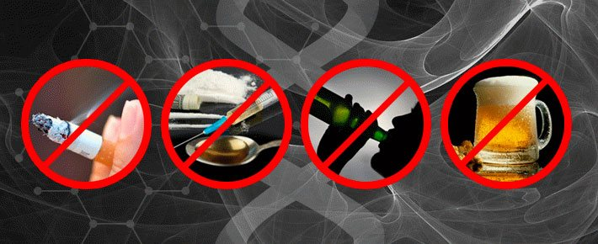

**Важно! Вредные привычки увеличивают риск заболеваний на 30% и ускоряют износ организма. Постарайтесь избавиться от своих вредных привычек и научитесь расслабляться без компонентов, стимулирующих чувства.**

КУРЕНИЕ

Курение – самая пагубная для здоровья человека привычка. Негативные последствия курения обширны: нарушение кровообращения в результате сужения сосудов, атеросклероз, инсульт, инфаркт, эндокринные нарушения, ослабление иммунной системы, преждевременной изнашивание организма и многое другое. Статистика показывает, что в среднем жизнь у курильщиков на 8 лет короче, чем у некурящих людей.

Новое исследование учёных показывает, что даже заядлые курильщики могут продлить себе жизнь, если вовремя поборют вредную привычку. И сделать это никогда не поздно, чем раньше это произойдёт – тем больше лет человек сам себе подарит. Команда из Национального института рака в Мэриленде (США) доказала, что отказ от сигарет даже после 60-70 лет прибавит человеку несколько лет жизни – конкретные цифры зависят от стажа курения и состояния здоровья.

**Почему привыкаешь к курению?**

Согласно ВОЗ табакосодержащие изделия разработаны таким образом, чтобы поддерживать зависимость за счет фармакологически активных компонентов. Главным из них, конечно, является никотин. Во время курения часть его попадает человеку в дыхательные пути, затем вместе с кровью двигается к сердцу и мозгу. Никотин действует на никотиновые ацетилхолиновые рецепторы, которые активируют цепочку выбросов разных веществ: адреналина, глюкозы из печени и дофамина — гормона, вызывающего удовольствие.

Но главным критерием является табачная зависимость — синдром патологического влечения к табаку. Он возникает через несколько лет после начала систематического курения и включает три компонента: идеаторный (постоянное и мучительное представление о табаке в мыслях и образах), вегетативно-сосудистый (кашель, сухость во рту, головокружение) и невротический (утомляемость, истощаемость, бессонница).

**Как бросить курить?**

Чтобы бросить курить, нужно сначала понять, в какой точке никотиновой зависимости и сопутствующих курению болезней находится курильщик, а потом уже принимать решение о методах борьбы. Сегодня можно диагностировать степень никотиновой зависимости, содержание в выдыхаемом воздухе угарного газа, проходимость бронхов и сосудов.

Важно для себя понять, что с сигаретами вы теряете свое здоровье, красоту, молодость и увеличиваете риск заболеваний. Самый доступный способ бросить курить - это прекратить курить в один момент и все. Но некоторым людям сложно справиться с зависимостью самостоятельно, поэтому необходимы дополнительные способы, помогающие перебороть последствия отказа от табака.¬

Чтобы снизить эффект абстинентного синдрома при отказе от табака, воспользуйтесь никотиновыми пластырями, которые доставляют никотин в кровь через кожу и легкие не подвергаются загрязнению. Приклеивание пластыря – это только временный этап, пока не пропадет желание курить потому что кровь все равно загрязняется никатином.¬ Такой же принцип воздействия у жевательной резинки, которую необходимо медленно разжевывать и глотать слюну с никотином.

Существуют специальные ингаляторы с содержанием никотина. При возникновении желания затянуться сигаретой, нужно сделать около 80 вдохов через ингалятор. Так в организм поступит необходимая доза уже чистого никотина.¬ Также применяются медикаментозные средства, но в их состав входят антидепрессанты, которые чрезмерно успокоительно действуют на нервную систему и психику человека, вызывают некую заторможенность, сонливость и апатию.

К нетрадиционным методам относятся: гипноз, иглоукалывание, ароматерапия, психологическое внушение, аутотренинг, заговоры, народные средства.¬

**Важно найти себе хобби, которое позволит расслабляться, чтобы пропала необходимость регулярной стимуляции органов и чувств с помощью никотина.**

Степень никотиновой зависимости определяется через тест, разработанный шведским врачом Карлом Фагестремом, — одним из ведущих специалистов по влиянию курения на организм. Этот тест включает шесть вопросов о времени и интенсивности сеансов табакокурения.

АЛКОГОЛЬ

Употребление алкоголя так же является очень вредной привычкой, которая вызывает привыкание, так как алкоголь обладает наркотическим действием. Кроме того, вместе с алкоголем в организм попадает большое количество токсичных веществ, отравляя его изнутри.

**Какие последствия от употребления алкоголя?**

В результате потребления алкоголя страдает кровеносная система, так как при этом разрушаются эритроциты. Ухудшается функционирование сердечно-сосудистой системы, повышается артериальное давление. Сильно страдает пищеварительная система и обмен веществ, что влияет на гормональный фон, негативные изменения происходят практически во всех ее органах. Половая, иммунная системы при частом употреблении алкогольных напитков выходят из строя. При каждом приеме веществ, содержащих алкоголь, происходит гибель мозговых клеток. Если хотите быть здоровыми и жить дольше – откажитесь от этой вредной привычки.

Не секрет, что потребление алкоголя приводит к нарушению работы всех органов и, в большей мере, нервной системы, печени и сердца. Попадая в организма, алкоголь провоцирует химические реакции, имеющие непосредственное влияние на мозг. Алкоголь ускоряет гибель нейронов и снижает скорость передачи нервных импульсов между ними. Ограничь количество потребляемого алкоголя, либо откажись от него совсем.

**Какое количество алкоголя безопасно?**

Рекомендуемая доза алкоголя способствуют выделению дофамина, однако при употреблении уже следующей минимальной дозы алкоголь начинает действовать как седативное средство, поэтому важно контролировать количество выпитого.

Безопасное количество алкоголя составляет не более двух стандартных напитков (дринков). А один дринк - 10 граммов алкоголя (100 миллилитров вина средней крепости). Чем крепче напиток, тем меньше допустимый объем. Если в бутылке красного вина крепостью 14% содержится 8,5 стандартных дринка (в бутылке белого крепостью 11% таковых 7,5), то лучше наливать вино в меньший бокал.

Однако, людям достаточно сложно контролировать употребление алкоголя в определенных дозах и остановиться в нужный момент, что приводит к повышенной интоксикации организма и различным нарушениям в организме.

**Как бросить много пить?**

Важно всегда помнить, что алкогольные напитки – токсин, который наносит огромный вред организму.

Для начала необходимо понять на сколько вы зависимы от алкоголя и какая у вас сила воли. Важно найти замену алкоголю, это особенно актуально, если человек пьет, чтобы расслабиться. Смените свой образ жизни, найдите новые хобби, придумайте занятия по дому, начните читать книги и т.д. Общение с семьей и родными также способно снизить влечение к алкоголю. Самое главное – не оставаться один на один со своими проблемами.

Следующий этап – найти единомышленников, бросивших эту пагубную привычку самостоятельно либо путем лечения. Такие собеседники помогут разобраться в желаниях потребления алкоголя и подскажут разумные советы. Возможно записаться на курсы или посмотреть видео уроки о том, как бросить пить самостоятельно.

Если не хватает собственной силы воли, то могут помочь специальные препараты и лекарства. Такие препараты вызывают стойкое отвращение к алкоголю и формируют его непереносимость в будущем. Обязательно прочтите противопоказания к применению.

Если находитесь в сильной алкогольной зависимости, то для начала необходимо снять похмельный синдром, чтобы вывести остатки алкоголя из организма. В первые дни будет очень тяжело. Основные проблемы при резком отказе от алкоголя - слабость, тошнота, депрессия, головная боль, звон в ушах, бессонница. Со временем симптомы исчезнут и появится бодрость, хорошее настроение и светлость ума. Через 1-2 месяца без алкоголя вы удивитесь от полученного результата и своего самочувствия.

Главное не забывайте про эмоциональную награду от новых увлечений, и вы добьетесь больших результатов.

ЗАКАЛЯЮЩИЕ ПРОЦЕДУРЫ

Закаливание способствует повышению сопротивляемости организма человека к вредным факторам окружающей среды. Эта процедура способствует выработке иммунитета и улучшает терморегуляцию организма.

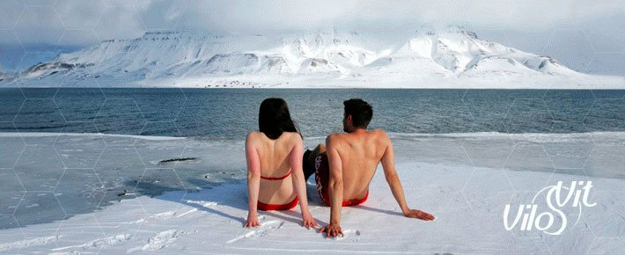

**Важно! Закаливание один из надежных способов укрепить иммунитет, но к такой процедуре необходимо подходить постепенно, выполняя каждый шаг без резких перегрузок для организма.**

Закаливание – это система профилактических мероприятий, направленных на укрепление систем организма к неблагоприятным факторам окружающей среды. Закаливание считается одним из самых надежных и доступных методов укрепить иммунитет и сохранить здоровье.

**Какая польза от закаливания?**

Оно представляет собой адаптацию человека к внешним климатическим факторам, таким как солнечный свет, тепло и холод. Основное профилактическое значение закаливания заключается в том, что оно не лечит болезнь, а предотвращает ее появление. Причем эти процедуры может использовать практически любой здоровый человек независимо от его возраста и степени физического развития.

Водные процедуры благотворно действуют на организм, так как укрепляют сердечно-сосудистую и нервную системы, улучшают работу органов дыхательной системы, активизируют обменные процессы.

**Принципы закаляющих процедур:**

* **Постепенность.**Необходимо постепенно увеличивать количество, интенсивность и продолжительность процедур. Начинать нужно с простых и кратковременных действий с постепенным увеличением;
* **Систематичность.**Нужно систематизировать процедуры для укрепления защитных функций. Длительные паузы и перерывы в процессе закаливания способствуют ослаблению и даже полной утрате выработанных защитных реакций организма;
* **Индивидуальность.**Каждый человек имеет свои особенности организма, поэтому необходимо в зависимости от возраста и общего состояния здоровья выбрать рациональную процедуру, включающую вид закаливания, количество и продолжительность;
* **Чувство меры.**Во всех действиях должна быть мера, не стоит доводить себя до изнеможения и стрессовых состояний;
* **Разнообразность.**Закаливание может включатьмногообразные процедуры. Важно использовать контрастные температуры в комплексе, потому что устойчивость организма вырабатывается только к тому внешнему фактору, к которому подготавливаешь свой организм. Если используете солнечные ванны, то привыкаете к теплу и солнечной энергии, если используете холодное купание, то вырабатывается устойчивость к холоду;
* **Самоконтроль.**В процессе закаливания нужно постоянно контролировать свое самочувствие. Нарушение сна, отсутствие аппетита, раздражительность, вялость и другие отрицательные проявления, возникшие после начала оздоровительного комплекса, указывают на неправильность проведения данной процедуры.

БАННЫЕ ПРОЦЕДУРЫ

Банный процесс – прекрасное очищающее, оздоровительное и профилактическое средство для человека. Высокие температуры влияют на расширение кровеносных сосудов и открывание пор, через которые выводятся вредные и токсичные вещества.

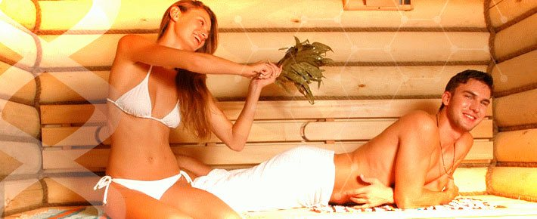

**! Рекомендуем посещать баню хотя бы один раз в месяц, это будет способствовать общему улучшению иммунитета и эффективному очищению организма. Баня, как и закаливание, тренируют организм к агрессивным внешним условиям**

**Какая польза от банных процедур**

Польза бани известна с давних времен, она позволяет предотвратить многие заболевания, снять физическое и психическое напряжение, укрепить иммунитет и восстановить организм. Пар оказывает стимулирующее воздействие на кожный покров, органы дыхания, нервную систему.

**Очищение организма**

Кожа – это самый большой орган человека, где скапливается большое количество вредных веществ и шлаков. Благодаря высокой температуре на коже человека происходит увеличение пор и усиливается потоотделение, в результате чего уходит лишний жир, выводятся токсины и шлаки из организма.

**Усиление иммунитета**

Правильное чередование смены температур закаляет, тренирует и делает наш организм невосприимчивым к инфекциям и бактериям, что усиливает иммунитет и общее состояние здоровья.

**Восстановление суставов**

Банные процедуры удаляют из суставов остатки продуктов распада, что способствует развитию подвижности и гибкости суставов. Правильная совокупность бани и массажа отлично подходит для лечения болезни суставов, особенно деформирующих артритов.

**Омоложение кожи**

Морщины появляются из-за нарушения функции сальных желез, что приводит к потере упругости кожи. Горячая баня стимулирует сальные железы и позволяет отшелушить мертвые ткани верхнего слоя кожи, за счет чего кожа станет более мягкой и шелковистой.

**Улучшение кровообращения**

Высокая температура способствует расширению кровеносных сосудов, что увеличивает кровообращение, а вместе с тем доставку кислорода и питательных веществ в клетки.

**Восстановление напряженных мышц**

Теплый пар позволяет избавить забитые мышцы от гипертонуса, снизить болевые ощущения и активно вывести молочную кислоту, которая воздействует на усталость мышц.

**Снижение стресса**

Банные процедуры способны снизить эмоциональное напряжение и успокоить нервную систему. Контраст температур позволяет освободить мозг от негативных мыслей.

**Какое негативное влияние у бани**

Несмотря на огромное количество полезных свойств, при неправильном подходе баня может нанести вред здоровью. Вот несколько действий которые негативно влияют на человека:

* Переизбыток посещения бани создает большую нагрузку на сердечно-сосудистую систему. Поэтому лучше всего посещать баню не более двух раз в неделю;
* Мокрые волосы могут привести к перегреву головы, поэтому необходимо надевать шерстяную или фетровую шапку;
* Алкогольное состояние в парилке сильно перегружает сердце и может привести к скачку давления, что приведет к потере сознания. При сильном алкогольном опьянении запрещается посещать баню в одиночестве;
* Не рекомендуется посещать баню с высокой температурой тела, баня может дать обратный эффект;
* Не рекомендуется посещать баню при следующих заболеваниях: туберкулез, ишемическая болезнь сердца, гипертония, опухоли, диабет, атеросклероз;
* Не рекомендуется делать сильный контраст температур детям, старикам, пьяным людям.

17 ОСНОВНЫХ ПРАВИЛ БАННЫХ ПРОЦЕДУР:

**1. Заходите чистым.**Перед походом в парилку необходимо ополоснуться под душем и обтереться полотенцем;

**2. Не наедайтесь.**Рекомендуется заходить в парилку после 1-2 часа после еды.

**3. И не с пустым желудком.** Голодный желудок оказывает изнуряющее действие на организм и высушивает его.

**4. Не выпивайте алкоголь.**Не рекомендуется париться в алкогольном опьянении так как это перегружает сердечно-сосудистую систему.

**5. Отдохните после физических нагрузок.** Рекомендуется немного отдохнуть после спортивных нагрузок, чтобы не перегружать сердце.

**6. Снимите металлические предметы.** Металлические предметы сильно нагреваются, что может привести к ожогам, поэтому снимите все украшения, часы, очки и т.д.

**7. Сначала прогрейтесь.** Первый подход банных процедур подготавливает тело и легкие к высоким температурам, поэтому он должен быть не долгим и без поливания камней.

**8. Не торопитесь.**Не создавайте максимальную температуры поливанием камней. Максимальная польза от бани получается при нескольких заходах в парилку с небольшими интервалами отдыха.

**9. Дышите открытым ртом.** Рекомендуется дышать открытым ртом, это позволит прогреть и увлажнить дыхательные пути.

**10. Не сидите долго.** Хоть у каждого человека свои температурные границы, не рекомендуется находиться в парилке более 10-15 минут. При перегреве начинается головокружение, трудно становится дышать, потеря координации тяжесть в теле и т.д. если почувствовали, то пора выходить.

**11. Расслабьтесь.**В бане рекомендуется расслабиться, найти гармонию и душевный покой.

**12. Потребляйте настои.** Между подходами в баню большую пользу приносят чайные и травяные настои.

**13. Добавьте веник.**Лучше всего подходят веники из березы и дуба. Веники ускоряют прогревание, создают массажный эффект, быстрее выводят вредные вещества.

**14. Контраст для здоровья.** Большой контраст температур с холодным душем, бассейном и снегом укрепляет организм и удерживает тепло в теле человека.

**15. Контраст не для похудения.** Если баня используется для похудения, то от контраста необходимо отказаться, потому, что холод закрывает кожные поры для выхода жировых отложений.

**16. Остыньте после бани.** Рекомендуется после бани остывать не менее 20 минут, в это время можно принять душ.

**17. Крепко выспитесь.** Здоровый сон после банных процедур помогает восстановить организм в несколько раз быстрее.

СДЕЛАЕМ ВЫВОД

Следование положениям системы ЗОЖ не представляет особого труда и может помочь каждому человеку сделать первые шаги навстречу здоровью, активному образу жизни, крепкому иммунитету и радости от каждого прожитого дня.